山西中医药大学附属医院
新住院楼信息化建设需求

2022年7月
新住院楼信息化建设需求

一、项目概述
新建住院楼，地下1层，地上18层。总建筑面积35980平方米，建筑高度83.45米，框架结构，床位800余张。主要功能为中医传承医疗、示教、住院等；内设9部电梯，15个病区，8间手术室。一层设有共享大厅、出入院、医保、住院服务中心、病案、信息机房、住院药房、消控、监控室等；二层为生殖中心、ICU；三层为手术室；三层上为洁净设备层；四层为产房与妇产科；五层至十八层为标准护理单元。

二、项目范围
- 楼层网络设备：包括内、外网交换机及汇聚交换机。
2、多媒体系统：LED屏、信息发布屏、会议一体机系统。
3、桌面云、台式电脑、一体机电脑、打印机等终端设备。
4、机房配电UPS等。
- 设计原则
医院网络是医院业务系统稳定运行的基础，承担着医院所有信息系统的数据传输功能，对维持正常的医疗秩序至关重要，应本着以下原则进行建设：
1、稳定性、可靠性、可用性
2、安全性
3、先进性、可扩展性与实用性结合
4、可维护、可管理性

四、具体建设内容

1、楼层网络设备
网络设备清单

序号 | 产品名称 | 单位 | 数量
1 | 内网核心交换机 | 台 | 1
2 | 内网汇聚交换机 | 台 | 1
3 | 外网汇聚交换机 | 台 | 1
4 | 内网安全审计系统扩容 | 套 | 1
5 | 48口内网交换机 | 台 | 19
6 | 48口外网交换机 | 台 | 10
7 | 防火墙扩容 | 块 | 2
- 多媒体系统

2.1住院大厅LED屏
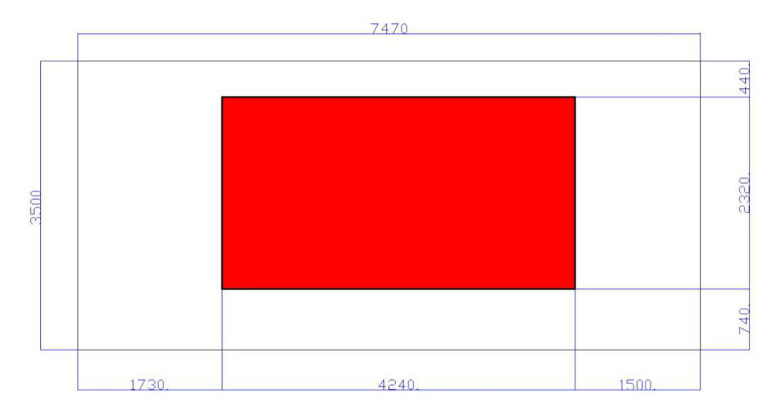

2.2电梯两侧多媒体系统
位置：新住院楼18层，每层主电梯间北侧各一台，共设18台。

2.3医生办电子白板
位置：新住院楼四层至十八层医生办各一台，共15台。

3、桌面云及打印机等终端设备
（1）6台桌面云服务器、2台存储交换机、150台瘦终端，
- 台式电脑20台。
- 一体机电脑6台。
（4）黑白网络打印机45台。
（5）黑白多功能一体机15台。
（6）热敏打印机45台。

4、机房配电

